
UNIVERSIDAD POPULAR DEL CESAR
Facultad de Ingenierías · Proyectos de Aula

PROYECTO
Programación de Computadores III
Código SS462

Tema del proyecto | ServiAsigna: sistema web de asignación inteligente de domicilios con seguimiento GPS para Valledupar
Docente | Ing. Esp. Alfredo Bautista
Correo del docente | adbautista@unicesar.edu.co
Modalidad | Grupal (3 personas)
Integrantes | Sebastian Florian  Oscar Araujo  Isaac Mattos
Periodo académico | 2026-2

FASE 1
Identificación, formulación, comprensión y especificación del problema
Resumen
Servi Asigna es un sistema de asignación y optimización de servicios diseñado para empresas de domicilios de la ciudad de Valledupar. Su propósito principal es automatizar la asignación inteligente de entregas, permitiendo procesar más servicios en menos tiempo y eliminando la gestión manual de pedidos, la cual es propensa a errores, retrasos y sobrecarga operativa.

El sistema integra módulos complementarios que lo convierten en una solución operativa completa: la gestión del personal repartidor (disponibilidad, zona de cobertura y carga de trabajo), un chat de voz grupal en tiempo real para la comunicación entre el despacho y los repartidores, y un módulo de análisis de datos del flujo de servicios para apoyar la toma de decisiones.

Como resultado, se espera optimizar los tiempos de entrega, reducir la carga administrativa del despacho, mejorar la comunicación operativa y brindar a los administradores de las empresas de domicilios información útil para mejorar el desempeño de su negocio.
Introducción
- Contextualización del tema o problema
En los últimos años, el mercado de domicilios ha experimentado un crecimiento significativo en Colombia, impulsado por la demanda de servicios de entrega de comida, mercancías y encomiendas, y acelerado por la adopción de plataformas digitales. En ciudades como Valledupar, numerosas empresas locales —restaurantes, tiendas, droguerías y negocios independientes— dependen de domiciliarias para llegar a sus clientes.

Sin embargo, gran parte de estas empresas todavía gestionan sus entregas de forma manual: la central asigna los servicios al repartidor de manera empírica, basándose en la disponibilidad percibida, la cercanía o la costumbre, y la comunicación se realiza por llamadas o mensajes de texto dispersos. Este modelo presenta un problema recurrente: dificultad para responder a picos de demanda y falta de información para tomar decisiones de mejora.
- Importancia o relevancia del proyecto
El problema es relevante porque afecta directamente la operación y competitividad de las empresas de domicilios: una entrega tardía o mal gestionada significa menor productividad del repartidor, mayor costos operativos y, en última instancia, clientes insatisfechos para la empresa de domicilios. Actualmente, muchas de estas empresas que desean organizar su operación deben recurrir a aplicaciones genéricas diseñadas para grandes ciudades o modelos de negocio que no se ajustan a la realidad de un negocio local de Valledupar.
Servi Asigna busca resolver esta brecha ofreciendo una solución enfocada en el contexto local. Sus usuarios directos son los administradores y el personal de despacho de las empresas de domicilios, así como sus repartidores, quienes podrán gestionar servicios, recibir asignaciones y comunicarse en tiempo real. Como consecuencia de una operación mejor coordinada, se benefician también los clientes finales de las empresas de domicilios, al recibir un servicio más rápido y confiable.

- Breve descripción de lo que se desarrollará
Se desarrollará Servi Asigna, un sistema de información compuesto por los siguientes módulos funcionales:

Motor de asignación y optimización: algoritmo que asigna automáticamente los servicios a los repartidores disponibles considerando criterios como ubicación, carga de trabajo y disponibilidad.
Gestión de personal repartidor: registro, administración y seguimiento del estado y desempeño de los repartidores.
Chat de voz grupal en tiempo real: canal de comunicación entre despacho y repartidores para coordinar novedades durante la operación.
Módulo de análisis de datos: tablero de indicadores sobre el flujo de servicios para apoyar la toma de decisiones.
Planteamiento del problema
- Identificación del problema
En una ciudad como Valledupar donde el comercio es amplio, hay una situación que se vive diariamente con la empresas distribuidoras por medio de domicilios y es el tema del control con la distribución de pedidos cuando el flujo de pedidos es considerablemente alto, entonces ¿ las empresas de domicilios pueden darle un manejo considerable a la distribución de cada pedido ?
La verdad es que no, en muchos momentos el método utilizado por estas empresas es un canal de voz por el cual en muchas ocasiones se provoca desorden e inconformidad. Normalmente hay centrales que son personas que administran y responden a los pedidos que se hacen por Whatsapp y organizan que pedidos tiene cada repartidor. Entonces Servi Asigna se vuelve una necesidad para ellas, ya que les deja el espacio para atender de mejor manera a los clientes y comunicarse con los repartidores para solucionar adversidades que puedan suceder.
- Justificación
Empezando por la parte Técnica estas empresas ya acostumbran a operar con herramientas que complementan a que nuestro programa sea mucho mejor de lo que ya es, por ejemplo Whatsapp, Teléfonos, Datos Móviles, etc. Complementando esta idea la tecnología empleada por Servi Asigna es accesible y se puede implementar desde Computadoras (Como centrales) y desde Teléfonos (Como repartidores).
Frente al tema económico encontramos que puede representar un valor asequible, que se podría ver reflejado en permisos o licencias que serían parte de la inversión que representa este proyecto.
Y terminando con el ámbito social es una mejora positiva para la empresa ya que se les otorgara: Mejores condiciones para los repartidores al tener una asignación ordenada, un mejor servicio para los clientes ya que será menos propenso a errores humanos comunes y un mejor ambiente laboral ya que se reducirán los conflictos que es parte diaria de las centrales.

- Estado del arte / vigilancia tecnológica
Hoy existen herramientas que resuelven partes de este problema. Por un lado están las plataformas de gestión de entregas como Onfleet, que simplifica las operaciones de entrega local, Tookan, que permite programar, enviar y rastrear la flota y Shipday, que ofrece ubicación de repartidores en tiempo real y tiempos estimados de entrega. También existen herramientas enfocadas en planificar rutas, como OptimoRoute, que organiza rutas y horarios para repartidores. Por otro lado están las grandes aplicaciones de domicilios como Rappi, que manejan su propia flota de repartidores y sus propios clientes.
Estas soluciones son potentes, pero no encajan del todo con las empresas distribuidoras de Valledupar. Las plataformas internacionales están pensadas para operaciones más grandes, suelen estar en inglés, se cobran por suscripción mensual en dólares y no están diseñadas para el flujo de pedidos que llega por WhatsApp. Las grandes aplicaciones, por su parte, obligan al negocio a depender de una empresa externa y a ceder parte de sus ventas.
Frente a esto, Servi Asigna se enfoca en lo que estas herramientas no cubren: una asignación de pedidos sencilla, pensada para centrales pequeñas y medianas que reciben sus pedidos por WhatsApp. Aprovecha lo que ya usan (computador para la central y celular para el repartidor), tiene un costo accesible y mantiene el control del negocio en manos de la propia empresa.
Objetivos
- Objetivo general
Desarrollar un sistema web en tiempo real de asignación de servicios y optimización dinámica de rutas para empresas de domicilios de Valledupar, con persistencia en Oracle, que reduzca los tiempos de asignación y de entrega frente a la asignación manual.
- Objetivos específicos
- Diagnosticar el proceso actual de despacho y especificar los requisitos funcionales, no funcionales y reglas de negocio (Fase 1).
- Diseñar la arquitectura en capas, el diagrama de clases y el algoritmo de asignación considerando ubicación, disponibilidad, carga, capacidad y prioridad (Fase 2).
- Implementar el panel de la central, la app del domiciliario, el motor de asignación, el rastreo GPS y la persistencia en Oracle con scripts versionados (Fase 3).
- Evaluar el rendimiento mediante pruebas de punta a punta, prueba de carga y simulación del motor frente a la asignación manual, y documentar el sistema (Fase 4).
Descripción de la solución
- Descripción general
La central crea un servicio indicando recogida y entrega (buscando la dirección o con clics en el mapa), los datos del cliente, tamaño, prioridad, forma de pago y tiempos. El sistema calcula el valor con la tarifa vigente y genera un PIN de 4 dígitos. Según el modo elegido, la central lo asigna a mano (Manual), se ofrece a los más cercanos y lo toma el primero que acepte (Difusión), o el motor elige al mejor candidato y se lo ofrece con un temporizador de 30 segundos (Automático). El domiciliario acepta o rechaza en su celular, recorre sus paradas (el GPS marca EN CAMINO y EN PUNTO) y confirma la recogida y la entrega con sus pruebas. Cada cambio queda en el historial, se refleja en el panel al instante y alimenta los indicadores.

- Requerimientos funcionales
RF. Gestión de usuarios
RF-01: El sistema deberá permitir el registro de usuarios con nombre, correo electrónico y contraseña.
RF-02: El sistema deberá permitir iniciar y cerrar sesión.
RF-03: El sistema deberá autenticar al usuario y asignarle un rol (Central o Repartidor) con permisos diferenciados.
RF-04: La central podrá crear, editar, inhabilitar y consultar los usuarios del sistema.

RF. Gestión de personal repartidor
RF-05: El sistema permitirá registrar la información de cada repartidor: nombre, teléfono .
RF-06: El sistema permitirá actualizar el estado del repartidor: disponible, ocupado, o fuera de servicio.
RF-07: El sistema mostrará la carga de trabajo actual de cada repartidor (cantidad de servicios asignados activos).
RF-08: El sistema permitirá consultar el historial de servicios y el desempeño de cada repartidor.

RF. Gestión de servicios
RF-09: El sistema permitirá registrar un servicio con los datos: dirección de origen, dirección de destino, descripción, prioridad y valor.
RF-10: El sistema permitirá editar o cancelar un servicio mientras no haya sido entregado.
RF-11: El sistema permitirá consultar la lista de servicios filtrada por estado: pendiente, asignado, en camino, entregado o cancelado.
RF-12: El sistema registrará con fecha y hora cada cambio de estado del servicio.

RF. Motor de asignación y optimización
RF-13: El sistema asignará automáticamente los servicios pendientes a los repartidores disponibles, considerando cercanía, disponibilidad y carga de trabajo.
RF-14: La central podrá asignar un servicio manualmente cuando lo considere necesario.
RF-15: El sistema permitirá reasignar un servicio que ya fue asignado.
RF-16: El sistema notificará al repartidor cuando se le asigne un nuevo servicio.
RF-17: El sistema calculará y mostrará la ruta y el tiempo estimado de entrega.
RF. Chat de voz grupal en tiempo real
RF-18: El sistema tendrá un canal de voz grupal en tiempo real entre central y repartidores.
RF-19: El canal permitirá que la central silenciar domiciliarios.
RF-20: El sistema permitirá que la central saque a repartidores cambiandoles el estado a fuera de servicio.

RF. Análisis de datos y reportes
RF-22: El sistema mostrará un tablero con indicadores: servicios entregados, pendientes, cancelados y tiempo promedio de entrega.
RF-23: El sistema permitirá filtrar los reportes por rango de fechas, repartidor y estado.
RF-24: El sistema mostrará el rendimiento comparativo entre repartidores.

RF. Notificaciones
RF-26: El sistema notificará al despachador cuando un repartidor confirme la entrega de un servicio.
RF-27: El sistema alertará a la central cuando un servicio presente retrasos o incumplimiento.
- Requerimientos no funcionales
Rendimiento
RNF-01: El sistema responderá las peticiones comunes en un tiempo máximo de 2 segundos.
RNF-02: El motor de asignación procesará la asignación de un servicio en un máximo de 3 segundos.
RNF-03: El sistema soportará un mínimo de 50 usuarios concurrentes sin caída del rendimiento.

Seguridad
RNF-04: Las contraseñas se almacenarán cifradas mediante hash .
RNF-05: Toda la comunicación del sistema se realizará bajo el protocolo HTTPS.
RNF-06: El sistema implementará control de acceso basado en roles: cada usuario solo accederá a las funciones de su rol.

Disponibilidad
RNF-07: La app del domiciliario seguirá funcionando sin señal: los eventos (recogí, entregué, novedades) se guardan en el celular y se envían al volver la conexión, sin duplicarse.
RNF-08: Si el servicio de rutas OSRM no responde, el motor seguirá asignando con distancias en línea recta corregidas por un factor de rodeo.
RNF-09: El panel de la central se reconectará solo al canal en tiempo real si se pierde la conexión.
RNF-10: El historial de posiciones GPS se conservará 90 días y luego se borrará automáticamente.
Usabilidad
RNF-11: La interfaz será responsiva y funcionará tanto en computador como en dispositivos móviles.
RNF-12: Un usuario nuevo podrá registrar y asignar un servicio en un máximo de 3 pasos.
RNF-13: La interfaz del sistema estará disponible en español.
Compatibilidad
RNF-14: El sistema funcionará en los navegadores Chrome, Edge y Firefox en sus versiones actuales.
RNF-15: El chat de voz será compatible con computadores y móviles que cuenten con micrófono.
Mantenibilidad
RNF-16: El código seguirá estándares de buenas prácticas y contará con documentación técnica.
RNF-17: La base de datos estará normalizada y con integridad referencial.
Escalabilidad
RNF-18: El sistema soportará el crecimiento de usuarios y servicios sin necesidad de rediseñar la arquitectura.

N.º | Requerimiento | Tipo | Priority
1 | Ingreso con usuario y contraseña, roles (administrador, despachador y domiciliario) y una sola sesión activa por usuario | Funcional | Alta
2 | Registro del domiciliario (nombre, cédula, celular) y aprobación por el administrador | Funcional | Alta
3 | Vehículo del domiciliario con placa y tipo; su capacidad sale del tipo | Funcional | Alta
4 | Estado del domiciliario en la app: disponible, ocupado, en ruta o fuera de servicio | Funcional | Alta
5 | Crear servicio con recogida, entrega, detalle, tamaño, prioridad, forma de pago, valor y tiempo límite | Funcional | Alta
6 | Buscar la dirección escribiéndola (Nominatim) o marcarla en el mapa | Funcional | Alta
7 | Valor sugerido con la tarifa vigente y PIN de entrega por servicio | Funcional | Alta
8 | Modos de asignación Manual, Difusión y Automático | Funcional | Alta
9 | Ofertas con temporizador de 30 s que el domiciliario acepta o rechaza | Funcional | Alta
10 | Rutas de varias paradas reordenadas por el motor con distancias reales (OSRM) | Funcional | Alta
11 | Mapa en vivo con la posición GPS de los domiciliarios | Funcional | Alta
12 | Confirmar recogida y entrega cerca del punto, con PIN y foto o firma opcionales | Funcional | Alta
13 | Editar, cancelar con motivo, revocar y reasignar servicios | Funcional | Alta
14 | Historial de estados, detalle del servicio y búsqueda por fechas, estado o texto | Funcional | Media
15 | Novedades reportadas por el domiciliario y decisión de la central | Funcional | Media
16 | Mensajes de texto y radio de voz "mantén para hablar" entre central y domiciliarios | Funcional | Media
17 | Alertas en vivo, indicadores I1–I7 frente a la línea base y reportes CSV | Funcional | Media
18 | Parámetros de operación y tarifa editables por el administrador, con auditoría | Funcional | Media
19 | Panel con respuesta menor a 2 s y soporte de 50 domiciliarios concurrentes | No funcional | Alta
20 | Contraseñas con BCrypt, token JWT en cookie segura, permisos por rol y protección CSRF | No funcional | Alta
21 | Aceptación de la política de datos (Ley 1581 de 2012) y borrado del GPS a los 90 días | No funcional | Alta
22 | Operación sin conexión en la app del domiciliario sin duplicar eventos | No funcional | Media
23 | Base de datos Oracle normalizada con scripts versionados (V1 a V4) | No funcional | Media

Gestión del proyecto con Git Repositorio en GitHub
Indica nombre, URL y descripción del repositorio.
Nombre del repositorio | servi-asigna
URL | https://github.com/Sdfloria333/Servi-Asigna
Descripción | Sistema web de asignaciond e servicos de domicilios

- Definición de roles del equipo
Quién lidera, quién desarrolla cada módulo, quién revisa.
Integrante | Rol en el equipo
sebastian florian | Líder técnico / Backend / Datos
oscar araujo | Desarrollo de interfaz gráfica
isaac mattos | Base de datos / Documentación

- Estrategia de ramas
Rama principal (main) y ramas por integrante o funcionalidad.
Rama | Propósito | Integrante
main | Versión estable / producción
develop | Es la rama de desarrollo. Aquí se junta todo el código nuevo que los desarrolladores van terminando. Es la base para preparar la siguiente versión. | todos
feature/<nombre> | Una rama por funcionalidad (ej. feature/motor, feature/mapa); al terminar se fusiona en develop | todos

- Tabla de tareas o actividades asignadas
Qué hace cada quién y en qué estado se encuentra.
Integrante | Tarea / Actividad | Estado
Sebastian Florian | Motor de asignación, reglas, ofertas y servicios del backend (Spring Boot) | Completada
Sebastian Florian | Seguridad: JWT, roles, sesión única y política de datos | Completada
Sebastian Florian | Pruebas de punta a punta y prueba de carga (50 domiciliarios, 307 servicios) | Completada
Oscar Araujo | Panel de la central: Servicios, Domiciliarios, Resumen y Cuentas | Completada
Oscar Araujo | App del domiciliario (PWA) con mapa, GPS, ofertas y prueba de entrega | Completada
Isaac Mattos | Modelo de datos en Oracle y scripts versionados V1 a V4 (24 tablas, 2 vistas) | Completada
Isaac Mattos | Datos de prueba (68 servicios) y 40 consultas SQL para la presentación | Completada
Isaac Mattos | Diccionario de tablas, documento de requerimientos y este documento | Completada
Todo el equipo | Subir el código al repositorio y trabajar con las ramas develop y feature | En progreso
Todo el equipo | Pruebas en celulares reales en la calle | Pendiente
Conclusiones
El desarrollo de Servi Asigna permitió construir un sistema que responde al problema planteado: la asignación desordenada de pedidos en las empresas de domicilios de Valledupar. Se logró integrar en una sola solución el motor de asignación, la gestión del personal repartidor, el chat de voz grupal y el módulo de análisis de datos, de modo que la central ya no depende de organizar cada pedido por un canal de voz. Con esto se cumplió el propósito de reducir la carga administrativa del despacho y dejarle más espacio para atender a los clientes y resolver imprevistos con los repartidores.
Durante el proceso se presentaron dificultades que fue necesario superar, como [definir los criterios del algoritmo de asignación (ubicación, carga de trabajo y disponibilidad), lograr que el chat de voz funcionara en tiempo real y adaptar la herramienta al flujo de pedidos que llega por WhatsApp]. Resolverlas dejó como aprendizaje que una solución local debe construirse a partir de la forma real de trabajo de las centrales, y no de modelos pensados para otras ciudades u operaciones más grandes.
Como mejoras a futuro, se propone [integrar el sistema directamente con WhatsApp para registrar los pedidos de forma automática, incorporar mapas y seguimiento de ubicación de los repartidores y probar el sistema con más empresas para ajustar sus indicadores]. Con ello, Servi Asigna podría consolidarse como una alternativa accesible para el comercio de Valledupar.

Bibliografía
Congreso de Colombia. (2012). Ley Estatutaria 1581 de 2012, por la cual se dictan disposiciones generales para la protección de datos personales. Diario Oficial No. 48.587.
Hibernate. (2024). Hibernate ORM 6.5 user guide. https://docs.jboss.org/hibernate/orm/6.5/userguide/html_single/Hibernate_User_Guide.html
Jones, M., Bradley, J., & Sakimura, N. (2015). JSON Web Token (JWT) (RFC 7519). Internet Engineering Task Force. https://www.rfc-editor.org/rfc/rfc7519
Larman, C. (2004). Applying UML and patterns: An introduction to object-oriented analysis and design and iterative development (3.ª ed.). Prentice Hall.
Leaflet. (2023). Leaflet 1.9 documentation. https://leafletjs.com/reference.html
Liang, Y. D. (2018). Introducción a la programación con Java (10.ª ed.). Pearson.
Luxen, D., & Vetter, C. (2011). Real-time routing with OpenStreetMap data. En Proceedings of the 19th ACM SIGSPATIAL International Conference on Advances in Geographic Information Systems (pp. 513–516). ACM.
Martin, R. C. (2003). Agile software development: Principles, patterns, and practices. Prentice Hall.
Martin, R. C. (2008). Clean code: A handbook of agile software craftsmanship. Prentice Hall.
OpenStreetMap Foundation. (2024). Nominatim documentation. https://nominatim.org/release-docs/latest/
Oracle. (2021). Oracle Database Express Edition 21c documentation. https://docs.oracle.com/en/database/oracle/oracle-database/21/xeinw/
Spring. (2024). Spring Boot reference documentation (versión 3.3). https://docs.spring.io/spring-boot/docs/3.3.x/reference/html/
Toth, P., & Vigo, D. (Eds.). (2014). Vehicle routing: Problems, methods, and applications (2.ª ed.). SIAM.
FASE 2
Definición de la arquitectura del proyecto
Definición de la arquitectura
- Diagrama de paquetes organizados por capas
El sistema usa una arquitectura en tres capas. La capa de presentación (páginas web, API REST y canales en tiempo real) solo recibe peticiones y muestra resultados. La capa de lógica de negocio concentra las reglas: casos de uso del despacho, motor de asignación, usuarios, catálogos, reportes y seguridad. La capa de datos contiene las entidades del dominio, los repositorios y los scripts que crean el esquema en Oracle. Cada capa solo conoce a la de abajo: un controlador nunca consulta la base de datos directamente.
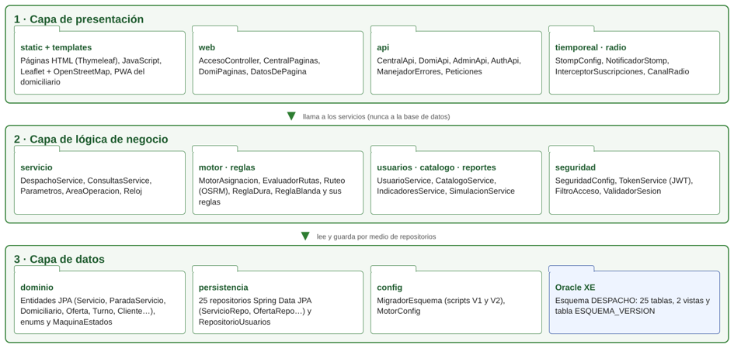
Diagrama de clases
Identificación de clases
Las clases principales del dominio y de la lógica de negocio son:
N.º | Nombre de la clase | Tipo | Descripción y rol en el sistema
1 | Delivery | Concreta (entidad) | Pedido de recogida y entrega con su estado, tiempos, valor, PIN y domiciliario asignado.
2 | DeliveryStop | Concreta (entidad) | Parada de recoger o entregar con su estado, secuencia y horas estimada y real.
3 | Courier | Concreta (entidad) | Repartidor con nombre, cédula, celular, estado operativo, posición GPS y ruta.
4 | Vehicle | Concreta (entidad) | Placa, tipo y capacidad en unidades del vehículo del domiciliario.
5 | Offer | Concreta (entidad) | Propuesta de un servicio a un domiciliario con límite de tiempo y su respuesta.
6 | Shift | Concreta (entidad) | Jornada del domiciliario: entregas, recaudo, ganancias y kilómetros.
7 | Customer / Address | Concretas (entidades) | Cliente frecuente por teléfono y sus direcciones con coordenadas.
8 | Incident | Concreta (entidad) | Novedad con tipo, foto, seguimiento y decisión de la central.
9 | UserAccount | Concreta (entidad) | Cuenta de acceso con rol, estado de cuenta y contraseña cifrada.
10 | Rate | Concreta (entidad) | Calcula el valor del servicio por km y tamaño, y el pago al domiciliario.
11 | DeliveryStateMachine | Concreta (utilidad) | Define y valida las transiciones permitidas entre estados del servicio.
12 | DispatchService | Concreta (servicio) | Casos de uso de la operación: crear, asignar, ofertar, confirmar, novedades y vista en vivo.
13 | AssignmentEngine | Concreta | Busca la mejor posición del servicio en la ruta de cada candidato y reordena rutas.
14 | RouteEvaluator | Concreta | Calcula horarios, atrasos y costo de una ruta aplicando las reglas.
15 | HardRule / SoftRule | Interfaces | Reglas del motor: prohibiciones (capacidad, máximo de servicios) y costos (atraso, distancia).
16 | Distances | Interfaz | Tiempo y distancia entre puntos; la implementa DistanceMatrix (OSRM o línea recta).
17 | Notifier | Interfaz | Avisos en tiempo real; la implementa StompNotifier.
18 | DeliveryRepository (y demás repositorios) | Interfaces | Acceso a datos con Spring Data JPA (24 repositorios, uno por tabla).

Definición de atributos, métodos y responsabilidades

Clase | Delivery
Tipo | Concreta (entidad JPA, tabla SERVICIO)
Responsabilidad principal | Representa un pedido de recogida y entrega y garantiza que solo cambie de estado por transiciones válidas.

Atributo | Tipo de dato | Descripción
id | Long | Identificador (IDENTITY en Oracle)
estado | DeliveryStatus | Estado actual del servicio
pickupAddress / dropoffAddress | String | Direcciones escritas por la central
pickupLat / pickupLng | double | Coordenadas de recogida
dropoffLat / dropoffLng | double | Coordenadas de entrega
tamano | PackageSize | PEQUENO, MEDIANO o GRANDE (1, 2 o 4 unidades)
prioridad | Priority | NORMAL, ALTA o MAXIMA
paymentMethod | PaymentMethod | Prepagado, efectivo o transferencia
valor | long | Valor en COP sin decimales
pin | String | PIN de 4 dígitos para la entrega
limite | double | Hora límite de entrega
courierId | Long | Domiciliario asignado (o null)

Método | Tipo de retorno | Descripción
changeStatus(DeliveryStatus, double) | DeliveryStatus | Valida la transición con DeliveryStateMachine y registra la hora
assignTo(long, AssignmentOrigin) | void | Asigna el domiciliario y el origen (manual, automático o difusión)
markReturn(String) | void | Marca que el pedido debe devolverse al punto de recogida
recordCollection(Long, Long) | void | Guarda el valor recibido y el pago al domiciliario
edit(...) | void | Modifica datos mientras no esté recogido
isOpen() | boolean | Indica si el servicio sigue en curso

Clase | Courier
Tipo | Concreta (entidad JPA, tabla DOMICILIARIO)
Responsabilidad principal | Identifica al repartidor y mantiene su estado operativo, su posición y su ruta mientras trabaja.

Atributo | Tipo de dato | Descripción
id | Long | Mismo identificador de su cuenta de usuario
nombre | String | Nombre completo
documento / telefono | String | Cédula y celular
courierStatus | CourierStatus | FUERA_DE_SERVICIO, DISPONIBLE, OCUPADO o EN_RUTA
lat / lng | Double | Última posición GPS
shiftId | Long | Turno abierto
ruta | List<Stop> | Paradas pendientes en orden (en memoria)
capacidad | int | Unidades que le caben según su vehículo

Método | Tipo de retorno | Descripción
startShift(double, Long) | void | Abre el turno al ponerse disponible
endShift() | void | Cierra el turno
carriesOrders() | boolean | Indica si tiene pedidos recogidos sin entregar
setGps(GeoPoint, Double, double) | void | Actualiza posición, precisión y hora del GPS
eligibility(boolean, String, int) | void | Marca si puede recibir ofertas y por qué no

Clase | Vehicle
Tipo | Concreta (entidad JPA, tabla VEHICULO)
Responsabilidad principal | Guarda la placa y el tipo del vehículo del domiciliario, que definen cuánta carga puede llevar.

Atributo | Tipo de dato | Descripción
id | Long | Identificador
placa | String | Placa del vehículo (SIN-PLACA para bicicleta o a pie)
tipo | VehicleType | MOTO, BICICLETA, CARRO o A_PIE
capacityUnits | int | Capacidad (moto 4, bicicleta 2)
courierId | Long | Dueño del vehículo
activo | boolean | Si es el vehículo vigente

Método | Tipo de retorno | Descripción
deactivate() | void | Lo retira cuando se asigna otro vehículo
getCapacityUnits() | int | Capacidad que usa el motor

Clase | Offer
Tipo | Concreta (entidad JPA, tabla OFERTA)
Responsabilidad principal | Registra la propuesta de un servicio a un domiciliario con su temporizador y su resultado.

Atributo | Tipo de dato | Descripción
deliveryId | Long | Servicio ofrecido
courierId | Long | A quién se le ofreció
modo | AssignmentMode | Automático o difusión
estado | OfferStatus | PENDIENTE, ACEPTADA, RECHAZADA, VENCIDA o ANULADA
enviada / limite | Double | Hora de envío y hora límite (30 s)
rejectionReason | String | Motivo si la rechazó

Método | Tipo de retorno | Descripción
close(OfferStatus, double, String) | void | Cierra la oferta con su resultado, hora y motivo
pending() | boolean | Indica si todavía espera respuesta

Clase | AssignmentEngine
Tipo | Concreta (lógica de negocio)
Responsabilidad principal | Decide a qué domiciliario conviene dar cada servicio insertándolo en la mejor posición de su ruta.

Atributo | Tipo de dato | Descripción
evaluador | RouteEvaluator | Evalúa el costo de cada ruta con las reglas

Método | Tipo de retorno | Descripción
candidates(Delivery, List, Environment, double) | List<Candidate> | Candidatos ordenados por costo extra
bestInsertion(Courier, Delivery, Environment, boolean, double) | Candidate | Mejor posición para recoger y entregar en la ruta
reorder(Courier, Environment) | List<Stop> | Mejora el orden de las paradas sin mover la primera

Clase | DispatchService
Tipo | Concreta (servicio de aplicación, @Service)
Responsabilidad principal | Coordina los casos de uso de la operación en vivo y guarda cada cambio en Oracle.

Atributo | Tipo de dato | Descripción
db | DataStore | Acceso a los repositorios
motor | AssignmentEngine | Motor de asignación
params | Settings | Parámetros de operación
notificador | Notifier | Avisos en tiempo real
servicios / domis | Map<Long, …> | Operación en memoria para responder rápido

Método | Tipo de retorno | Descripción
createDelivery(DeliveryData, String) | Delivery | Valida y crea el servicio con PIN y valor
assignManually(long, long, String, String) | void | Asignación manual con motivo
replyToOffer(long, long, boolean, String) | void | Acepta o rechaza una oferta de forma atómica
confirmStop(long, Confirmation) | String | Recogí / Entregué con pruebas
tick() | void | Cada segundo: vence ofertas, asigna pendientes y genera alertas
view(int) | CentralView | Estado completo para las pantallas

Relaciones entre clases
- Herencia, composición y agregación
- Composición: Delivery contiene sus dos DeliveryStop (recogida y entrega), que no existen sin él; Customer contiene sus Address; Incident contiene sus IncidentFollowUp.
- Agregación: Delivery agrupa sus Offer; Courier agrupa sus Shift; RouteEvaluator agrupa las listas de HardRule y SoftRule que Spring le inyecta.
- Asociación: Delivery se asocia a un Courier y a un Customer; Courier a su Vehicle y a su UserAccount (mismo id); DispatchService usa AssignmentEngine, Notifier y Rate.
- Realización (is-a): VehicleCapacity y MaxDeliveries son HardRule; LateMinutes, TravelledDistance, FreeCourierReserve y LoadBalance son SoftRule; StompNotifier es un Notifier; DistanceMatrix es Distances.
Herencia, interfaces y clases abstractas
- Incorporación de herencia, interfaces y clases abstractas
- Interfaces propias: HardRule y SoftRule (agregar una regla nueva es crear una clase con @Component, sin tocar el motor), Distances (OSRM o línea recta) y Notifier (STOMP).
- Herencia de interfaces: los 24 repositorios extienden JpaRepository<Entidad, Long> y heredan guardar, buscar y listar.
- Herencia de clases del framework: RadioChannel extiende AbstractWebSocketHandler, AccessFilter extiende OncePerRequestFilter y MigrationBeforeJpa extiende EntityManagerFactoryDependsOnPostProcessor.
- Clases abstractas: no se crearon clases abstractas propias; se prefirió composición e interfaces porque las reglas y los notificadores no comparten estado. Los enums con comportamiento (DeliveryStatus.opened(), PackageSize.units()) evitan jerarquías innecesarias.
Diseño preliminar de interfaces gráficas
- Mockups o wireframes
La interfaz es web: el panel de la central se usa en el computador y la app del domiciliario en el celular. Estas son capturas de la versión actual (el mapa se ve sin calles porque las capturas se tomaron sin internet; en uso normal muestra OpenStreetMap):
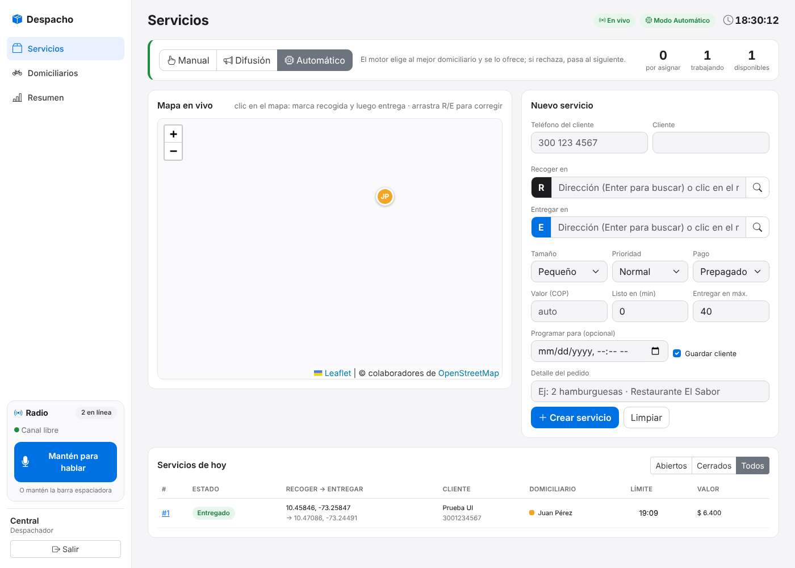
Figura A. Pantalla Servicios de la central: modo del motor, mapa, nuevo servicio y servicios del día.
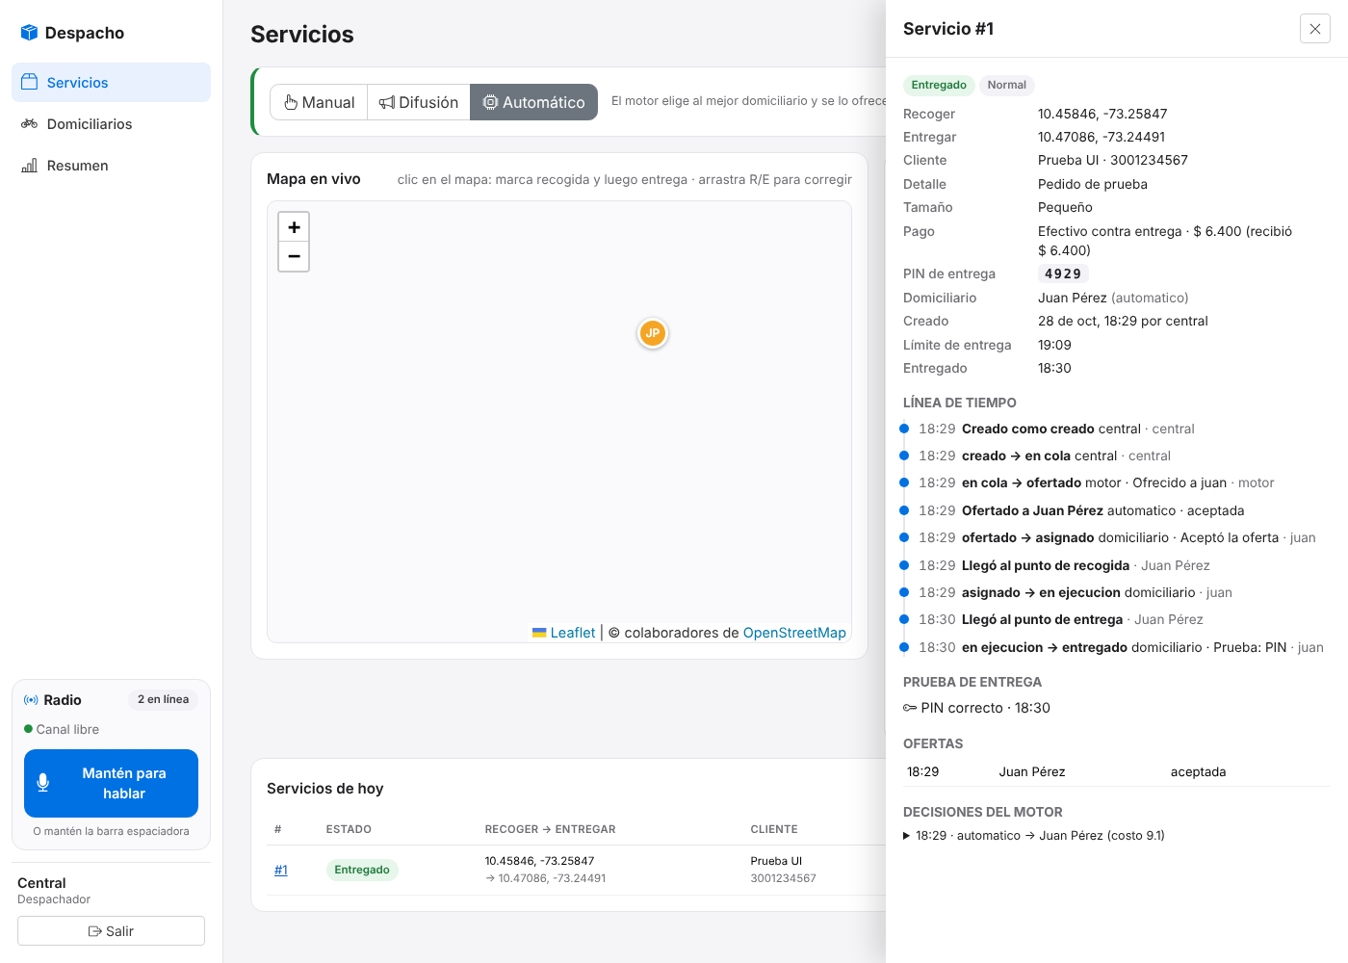
Figura B. Detalle de un servicio con su línea de tiempo y prueba de entrega.
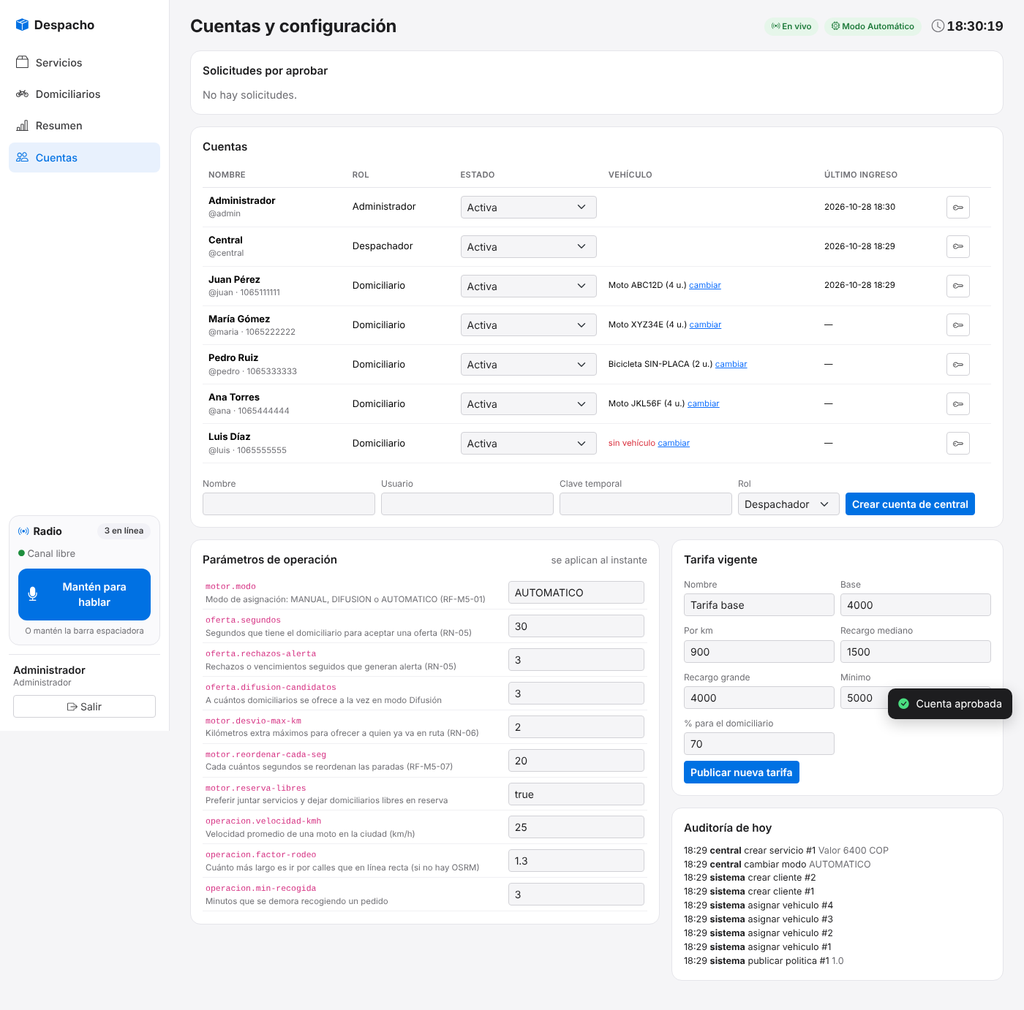
Figura C. Cuentas y configuración (administrador): solicitudes, cuentas con la placa del vehículo, parámetros y tarifa.
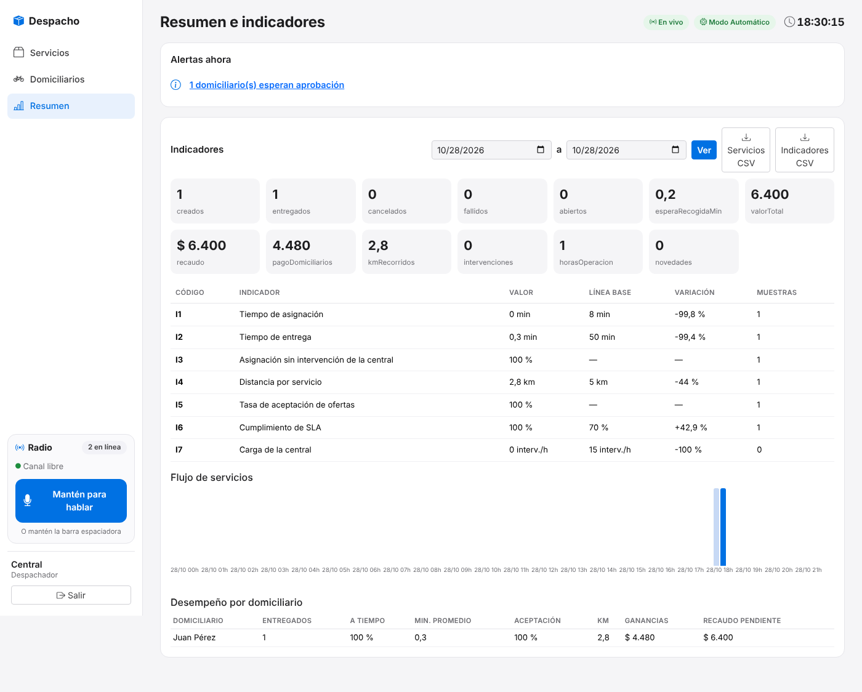
Figura D. Resumen: alertas, indicadores I1–I7 frente a la línea base, flujo y desempeño por domiciliario.
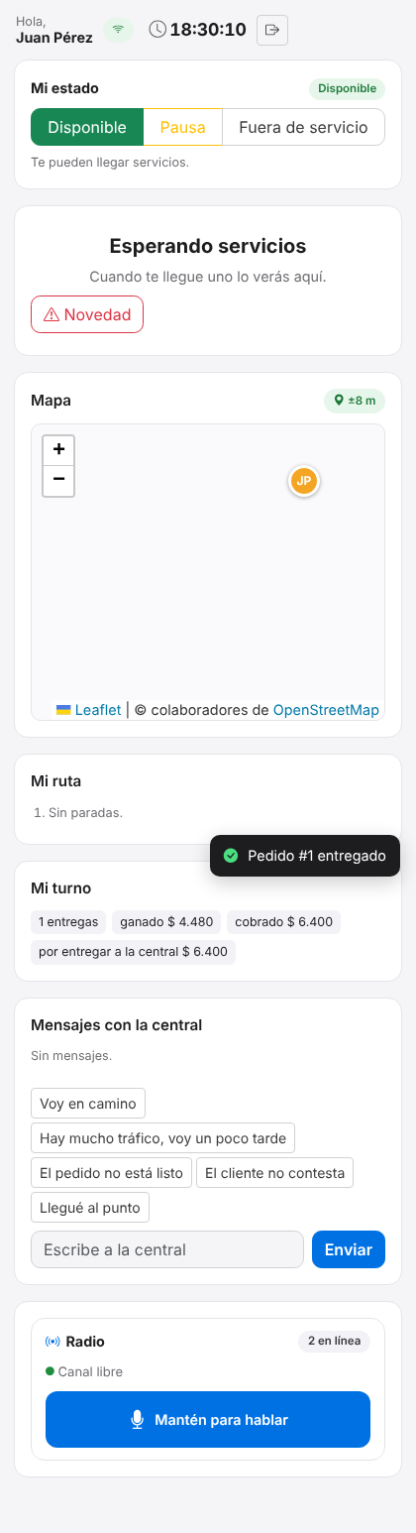
Figura E. App del domiciliario en el celular: estado, mapa con la precisión del GPS, ruta, turno, mensajes y radio.
Aplicación de principios de diseño orientado a objetos
- Patrones GRASP
- Controller: CentralApi, CourierApi y AdminApi reciben las peticiones y delegan en DispatchService; no tienen lógica de negocio.
- Information Expert: Delivery cambia su propio estado (changeStatus), Rate calcula su valor y Shift suma su recaudo, porque tienen los datos necesarios.
- Creator: DispatchService crea Delivery, DeliveryStop y Offer porque registra y usa esos objetos.
- Low Coupling: el motor depende de las interfaces Distances y HardRule/SoftRule, no de OSRM ni de reglas concretas.
- High Cohesion: cada servicio tiene un tema: usuarios (UserAccountService), catálogos (CatalogService), indicadores (IndicatorService), consultas (QueryService).
- Pure Fabrication / Indirection: AssignmentEngine, RouteEvaluator y Notifier no son conceptos del negocio, pero separan el cálculo y la comunicación del dominio.
- Principios SOLID
Los principios SOLID (y algunos GRASP) se reflejan así en el diseño:

Principio | Clase / Relación donde aplica | Justificación
SRP | Delivery, Rate, TokenService, SchemaMigrator | Cada clase tiene una sola razón de cambio: estado del pedido, cálculo del valor, emisión de tokens, scripts de BD.
OCP | RouteEvaluator + HardRule / SoftRule | Se agregan reglas nuevas creando clases, sin modificar el motor.
LSP | Distances (DistanceMatrix con OSRM o línea recta) | El motor funciona igual con cualquiera de las dos fuentes de distancia.
ISP | HardRule y SoftRule separadas | Una regla de prohibición no está obligada a calcular costos y viceversa.
DIP | DispatchService → Notifier, repositorios | Depende de abstracciones inyectadas por Spring, no de STOMP ni de Oracle.
GRASP – Controller | CentralApi, CourierApi | Punto de entrada de cada caso de uso desde la interfaz.
GRASP – Creator | DispatchService.createDelivery() | Crea el Servicio y sus dos paradas porque los registra.
FASE 3
Desarrollo
Clases básicas
- Implementar clases definidas
Las clases del dominio de la Fase 2 están en el paquete co.serviasigna.domain como entidades JPA (Delivery, DeliveryStop, Courier, Vehicle, Offer, Shift, Customer, Address, Incident, Rate, entre otras) y enums de estado. Ejemplo: el método que cambia el estado de un servicio valida la transición antes de aplicarla:
public DeliveryStatus changeStatus(DeliveryStatus newStatus, double time) {
DeliveryStatus previous = status;
DeliveryStateMachine.validate(previous, newStatus); // lanza excepción si no se permite
status = newStatus;
switch (newStatus) {
case ASSIGNED -> assignedAt = time;
case IN_PROGRESS -> pickedUp = time;
case DELIVERED -> { delivered = time; closed = time; }
case CANCELLED, FAILED -> closed = time;
default -> { }
}
return previous;
}

- Constructores y métodos básicos
Cada entidad tiene un constructor vacío protegido (lo exige JPA) y un constructor con los datos obligatorios. Los cambios se hacen con métodos con nombre de negocio (assignTo, recordCollection, cerrar) en lugar de setters genéricos; los getters exponen los datos para las vistas.
- Encapsulamiento
Todos los atributos son privados. Por ejemplo, el estado de un Delivery no tiene setter: solo cambia con changeStatus(), que valida la transición, y el PIN nunca se envía a la app del domiciliario.
Herencia y polimorfismo
- Jerarquía de clases
La jerarquía se basa en interfaces: HardRule (VehicleCapacity, MaxDeliveries), SoftRule (LateMinutes, TravelledDistance, FreeCourierReserve, LoadBalance), Distances y Notifier. El motor trata todas las reglas de forma polimórfica: recorre la lista y llama satisfies() o cost() sin conocer la clase concreta.
public interface HardRule {
String name();
boolean satisfies(RouteContext c);
}

@Component
public class VehicleCapacity implements HardRule {
public String name() { return "Capacidad del vehículo"; }
public boolean satisfies(RouteContext c) { return c.maxLoad() <= c.courier().getCapacity(); }
}

- Métodos sobrescritos
Se usa @Override en equals() y hashCode() de Delivery y Courier, en StompNotifier (avisos en tiempo real), en RadioChannel (mensajes de la radio), en AccessFilter (doFilterInternal), en AccountDetailsService (loadUserByUsername) y en el convertidor MinutesConverter (AttributeConverter).
- Interfaces cuando sea necesario
Las interfaces del diseño están implementadas y Spring las inyecta: RouteEvaluator recibe todas las HardRule y SoftRule que encuentra, DispatchService recibe el Notifier y el motor recibe Distances.
- Colecciones
Se usan List y ArrayList para rutas y paradas; Map, HashMap y LinkedHashMap para la operación en memoria (servicios, domiciliarios, ofertas y turnos por id); EnumSet para los estados abiertos y Stream para filtros y ordenamientos.
Persistencia con base de datos
- Conexión al motor relacional
El proyecto usa Oracle Database XE 21c (no MySQL) con el driver JDBC ojdbc11 y el pool de conexiones HikariCP. Los datos de conexión están en application.properties (usuario DESPACHO, servicio XEPDB1) o en las variables DB_URL, DB_USUARIO y DB_CLAVE. Al arrancar, SchemaMigrator ejecuta los scripts V1 a V4 que aún no estén aplicados y los anota en la tabla ESQUEMA_VERSION.
- Mapeo de objetos a tablas
Cada clase del dominio es una entidad JPA (@Entity, @Table, @Column) que corresponde a una tabla del script V1: Delivery → SERVICIO, Courier → DOMICILIARIO, Vehicle → VEHICULO, Offer → OFERTA, etc. Las horas se convierten a TIMESTAMP con el convertidor MinutesConverter y los booleanos se guardan como NUMBER(1).
- Operaciones CRUD desde la capa de acceso a datos
Los repositorios Spring Data JPA hacen el CRUD: save() crea y actualiza, findById() y los métodos derivados (findByStatusIn, findByCreatedBetweenOrderByIdDesc…) consultan. Los registros no se borran físicamente: se usa borrado lógico (estado de la cuenta, ACTIVO = 0, estado CANCELADO).
- Manejo de excepciones en acceso a datos
Las reglas de negocio lanzan IllegalArgumentException o IllegalStateException con un mensaje claro y ErrorHandler las convierte en respuestas JSON con el código HTTP correcto. Spring abre y cierra las conexiones y las transacciones; el migrador de esquema usa try-with-resources con Connection y Statement y, si un script falla, dice qué archivo y qué sentencia.
- Patrón de acceso a datos (DAO)
Los repositorios cumplen el papel del patrón DAO: cada uno encapsula el acceso a una tabla. Se agrupan en el registro DataStore para inyectarlos juntos. Ejemplo con DeliveryRepository:
public interface DeliveryRepository extends JpaRepository<Delivery, Long> {
List<Delivery> findByStatusIn(Collection<DeliveryStatus> statuses);
List<Delivery> findByCreatedBetweenOrderByIdDesc(Double from, Double to);
List<Delivery> findByCustomerIdOrderByIdDesc(Long customerId);
}

Operación | Método DAO | Descripción
Create | deliveries().save(new Delivery(...)) | Inserta un servicio nuevo (el ID lo genera Oracle).
Read | findById(id) / findByStatusIn(statuses) / findByCreatedBetweenOrderByIdDesc(from, to) | Consulta uno, los abiertos o los de un rango de fechas.
Update | deliveries().save(servicio) | Guarda los cambios de estado, asignación o cobro.
Delete | Borrado lógico: estado CANCELADO, ACTIVO = 0 | No se borran registros físicamente, para no perder el historial.
Interfaz gráfica
- Diseño de ventanas con NetBeans
La interfaz no se hizo con NetBeans/Swing sino como aplicación web, porque los domiciliarios trabajan desde el celular y la central desde el navegador. Las pantallas son plantillas Thymeleaf con Bootstrap 5; el mapa usa Leaflet con OpenStreetMap (ver figuras A a E de la Fase 2).
- Componentes gráficos
Formularios, tablas, selectores, botones, diálogos y avisos de Bootstrap; mapa con marcadores arrastrables; firma con el dedo en canvas; botón "mantén para hablar" de la radio y panel lateral con el detalle del servicio.
- Gestión de eventos
Los eventos se manejan con JavaScript (addEventListener, onclick, onsubmit). Los cambios llegan solos por STOMP: el panel se actualiza al recibir el estado y la app del domiciliario al recibir una oferta o un aviso. Los formularios se validan en el navegador y otra vez en el servidor.
- Arquitectura en 3 capas
La página solo presenta y llama a la API REST; la API delega en los servicios de negocio y estos usan los repositorios. Ninguna pantalla accede a la base de datos.
Buenas prácticas de código
- Código Limpio
Nombres del código en inglés, con comentarios en español e inglés (createDelivery, replyToOffer, confirmStop), métodos cortos con una responsabilidad, constantes con nombre, sin código muerto y formato consistente. En esta versión se eliminaron por completo el módulo de documentos de las motos, la simulación y el joystick de pruebas, con sus clases y endpoints.
- Comentarios Javadoc
Las clases y métodos públicos tienen comentarios Javadoc que explican el porqué y la regla que cumplen (por ejemplo "RN-05" u "RF-M6-03").
- Convenciones de nomenclatura Java
PascalCase para clases (DispatchService), camelCase para métodos y variables (assignManually), MAYÚSCULAS para constantes (EARTH_RADIUS_KM) y paquetes en minúscula (co.serviasigna.engine).
- Validación de datos y excepciones
Doble validación: Bean Validation en los datos que llegan a la API (@NotBlank, @Size, @Pattern) y reglas en los servicios (área de operación, coherencia de tiempos, transiciones de estado). Las pantallas muestran el mensaje exacto del error.
- Tabla de trazabilidad de principios
Cada principio aplicado y dónde se ve en el código:

Tipo | Principio | Clase / Método | Justificación técnica
SOLID | SRP | Rate | Solo calcula el valor del servicio y el pago al domiciliario.
SOLID | OCP | RouteEvaluator | Recorre las reglas inyectadas; se extiende sin modificarse.
SOLID | DIP | DispatchService(Notifier, DataStore…) | Recibe abstracciones por constructor.
GRASP | Controller | CentralApi | Recibe la petición y delega en DispatchService.createDelivery().
GRASP | Expert | Delivery.changeStatus() | El servicio conoce su estado y valida su transición.
GRASP | Creator | DispatchService.createDelivery() | Crea Delivery y sus DeliveryStop.
GRASP | Low Coupling | AssignmentEngine → Distances | No depende de OSRM directamente.
Código limpio | Nombres claros | confirmStop(), replyToOffer() | El nombre dice qué hace sin leer el cuerpo.
Gestión del proyecto con Git
- Evidencia de commits por integrante
Historial del repositorio https://github.com/Sdfloria333/Servi-Asigna consultado el 27/10/2026: tiene 1 commit ("Initial commit") de Sebastian Florian. El código del zip v3 se sube por partes siguiendo docs/GUIA_REPOSITORIO.md. Para actualizar esta sección: git shortlog -sn --all
- Estado de las ramas y fusiones
Hasta la fecha existe solo la rama main y no hay fusiones. Las ramas develop y feature/<nombre> de la estrategia de ramas se crearán al subir el código. Para revisarlas: git branch -a y git log --merges --oneline
- Actualización de la tabla de tareas
La tabla de tareas de la Fase 1 quedó actualizada. Reporte del repositorio por integrante:

Integrante | N.º Commits | Ramas creadas | Ramas fusionadas
Sebastian Florian | 1 | main | Ninguna todavía
Oscar Araujo | 0 | — | —
Isaac Mattos | 0 | — | —
FASE 4
Documentación
Documentación técnica del sistema
- Arquitectura del sistema
- Presentación: páginas Thymeleaf y JavaScript (panel de la central y PWA del domiciliario), API REST (CentralApi, CourierApi, AdminApi, AuthApi), tiempo real por STOMP (/ws/stomp) y radio de voz (/ws/radio).
- Lógica de negocio: DispatchService mantiene la operación en memoria para responder en milisegundos y guarda cada cambio en Oracle; el motor asigna cada segundo; la seguridad valida el token JWT, el rol y la sesión en cada petición.
- Datos: entidades JPA, 24 repositorios y el migrador que aplica los scripts versionados V1 a V4 en Oracle XE al arrancar.
- Diagrama de paquetes final
Versión final, actualizada al zip v3 (sin el módulo de documentos, la simulación ni el joystick):
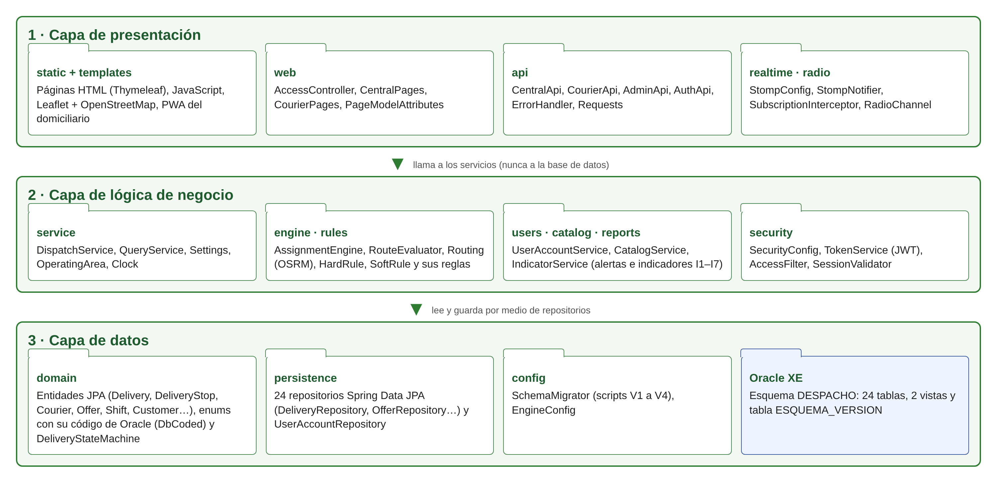
Figura F. Diagrama de paquetes final por capas (paquetes Java bajo co.serviasigna).
- Diagrama de clases final
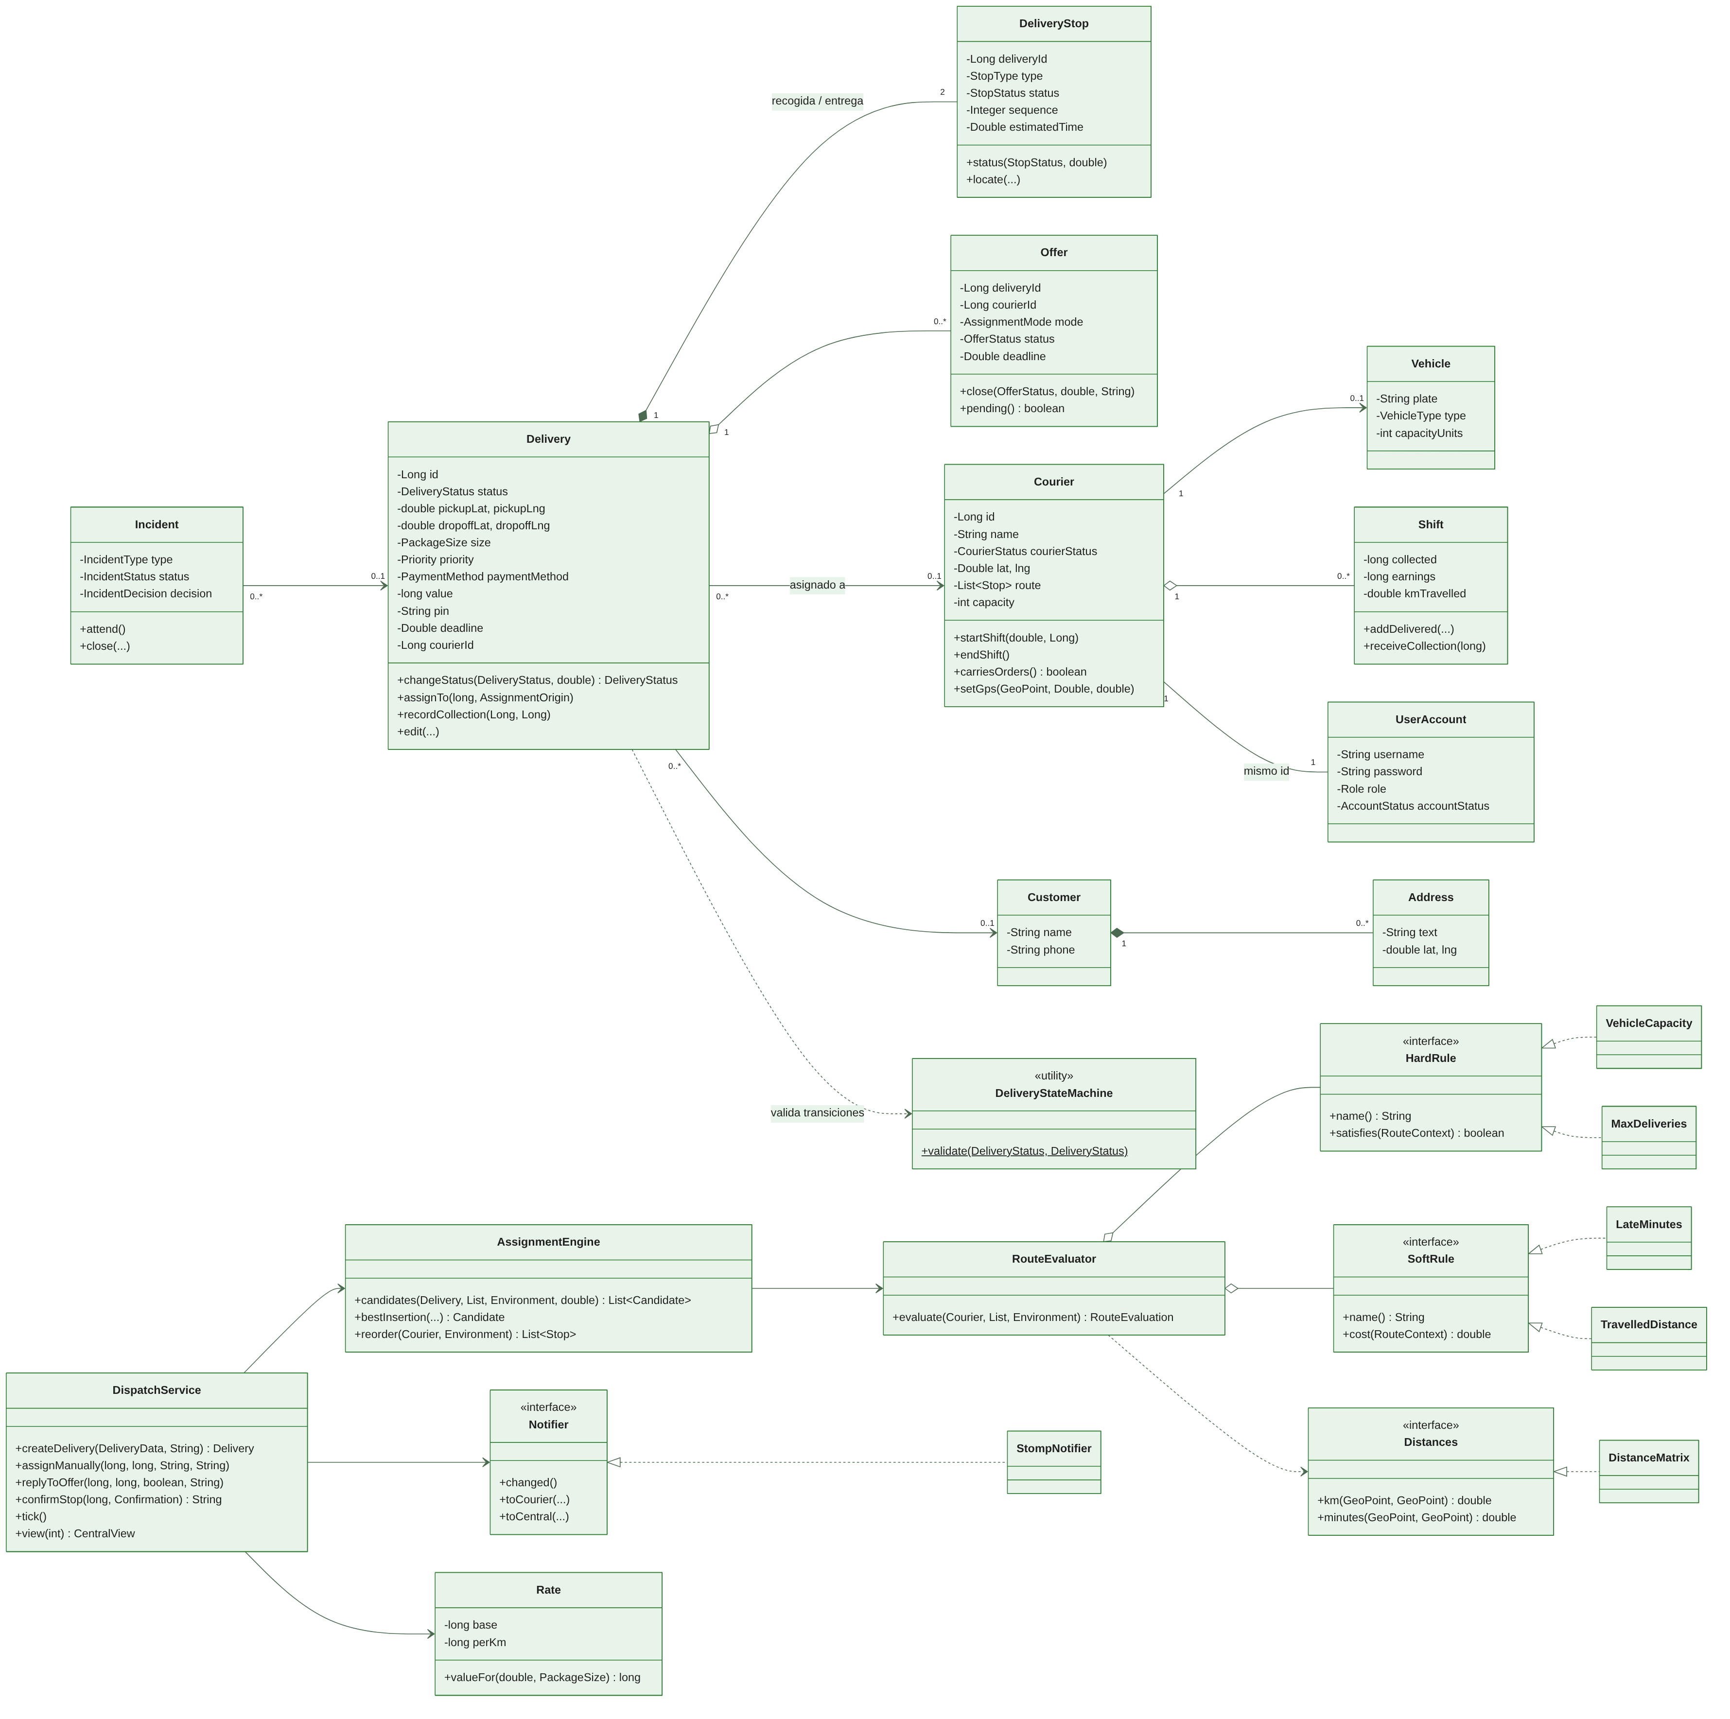
Figura G. Diagrama de clases final (clases principales del dominio y del motor).
- Descripción de cada clase
Las fichas de la Fase 2 describen las clases principales. El ciclo de vida del servicio que implementa DeliveryStateMachine es:
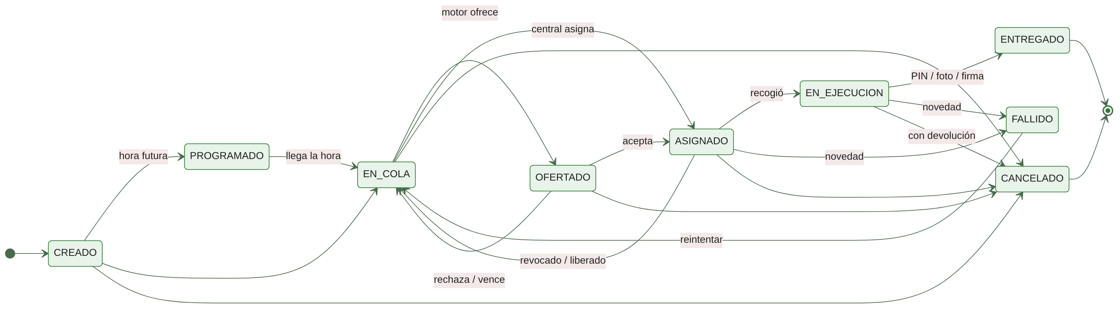
Figura H. Máquina de estados del servicio.
- Paquete dominio: entidades y enums (DeliveryStatus, StopStatus, CourierStatus, AccountStatus, Priority, PackageSize, VehicleType…).
- Paquetes motor y reglas: AssignmentEngine, RouteEvaluator, Routing (OSRM con respaldo en línea recta) y las seis reglas.
- Paquete servicio: DispatchService, QueryService (historial, detalle, novedades) y Settings (31 parámetros editables).
- Paquetes usuarios, catalogo y reportes: cuentas y política de datos; clientes, vehículos, tarifas y plantillas; alertas, indicadores I1–I7 y CSV.
- Paquetes seguridad, api, web, tiemporeal y radio: JWT y permisos; endpoints REST; páginas; STOMP; radio de voz.
- Modelo entidad-relación (MER)
El esquema tiene 24 tablas con 19 llaves foráneas, 22 índices, restricciones CHECK para los estados y dos vistas de reportes (VW_SERVICIO_TIEMPOS y VW_RESUMEN_DIARIO). El script V3 eliminó la tabla DOCUMENTO_DOMICILIARIO y el V4 el parámetro del joystick. Las principales relaciones son:
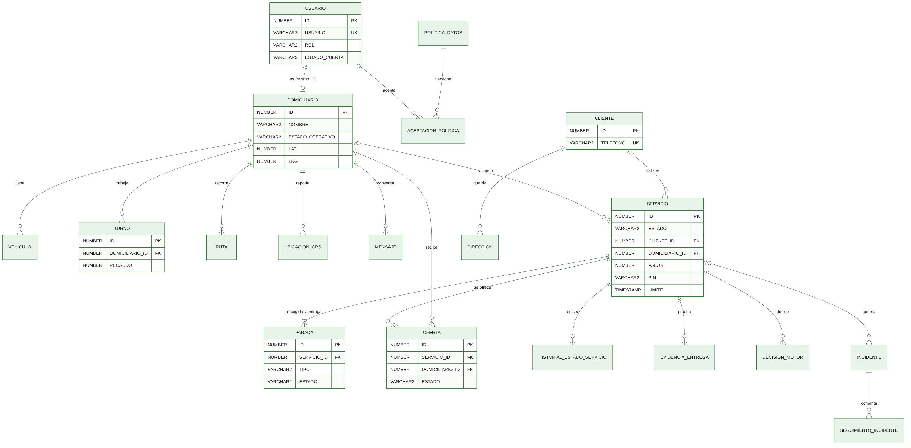
Figura I. Modelo entidad-relación (tablas principales del esquema DESPACHO en Oracle).

Entidad | Atributos clave | Relaciones
USUARIO | ID (PK), USUARIO (UK), CLAVE, ROL, ESTADO_CUENTA | 1 a 0..1 con DOMICILIARIO; 1 a N con ACEPTACION_POLITICA
DOMICILIARIO | ID (PK, mismo de USUARIO), NOMBRE, DOCUMENTO, TELEFONO, ESTADO_OPERATIVO | 1 a N con VEHICULO, TURNO, UBICACION_GPS, OFERTA, MENSAJE
VEHICULO | ID (PK), PLACA, TIPO, CAPACIDAD_UNIDADES, DOMICILIARIO_ID (FK) | N a 1 con DOMICILIARIO
CLIENTE | ID (PK), NOMBRE, TELEFONO (UK) | 1 a N con DIRECCION y SERVICIO
SERVICIO | ID (PK), ESTADO, CLIENTE_ID (FK), DOMICILIARIO_ID (FK), VALOR, PIN, LIMITE | 1 a 2 con PARADA; 1 a N con OFERTA, HISTORIAL, EVIDENCIA
PARADA | ID (PK), SERVICIO_ID (FK), TIPO, ESTADO, SECUENCIA | N a 1 con SERVICIO
OFERTA | ID (PK), SERVICIO_ID (FK), DOMICILIARIO_ID (FK), ESTADO, LIMITE | N a 1 con SERVICIO y DOMICILIARIO
TURNO | ID (PK), DOMICILIARIO_ID (FK), RECAUDO, GANANCIAS, KM_RECORRIDOS | N a 1 con DOMICILIARIO
INCIDENTE | ID (PK), TIPO, SERVICIO_ID (FK), ESTADO, DECISION | 1 a N con SEGUIMIENTO_INCIDENTE
HISTORIAL_ESTADO_SERVICIO | ID (PK), SERVICIO_ID (FK), ESTADO_ANTERIOR, ESTADO_NUEVO, FECHA | N a 1 con SERVICIO
AUDITORIA | ID (PK), FECHA, USUARIO, ACCION, INTERVENCION_MANUAL | Independiente (registro que no se modifica)

- Diccionario de datos
Campos principales (el detalle completo de las 24 tablas está en el documento "Diccionario de tablas" y en db/migracion/V1__esquema.sql):
Campo | Tipo | Descripción | Restricción
SERVICIO.ID | NUMBER(19) | Identificador del servicio | PK, IDENTITY
SERVICIO.ESTADO | VARCHAR2(20) | Estado del servicio | NOT NULL, CHECK (9 valores)
SERVICIO.DIR_RECOGIDA / DIR_ENTREGA | VARCHAR2 | Direcciones escritas | NOT NULL
SERVICIO.RECOGIDA_LAT / LNG | NUMBER | Coordenadas de recogida | NOT NULL
SERVICIO.ENTREGA_LAT / LNG | NUMBER | Coordenadas de entrega | NOT NULL
SERVICIO.TAMANO | VARCHAR2(10) | Tamaño del paquete | NOT NULL, CHECK
SERVICIO.PRIORIDAD | VARCHAR2(10) | NORMAL, ALTA o MAXIMA | NOT NULL, CHECK
SERVICIO.VALOR | NUMBER(19) | Valor en COP | NOT NULL
SERVICIO.PIN | VARCHAR2(4) | PIN de entrega | NOT NULL
SERVICIO.DOMICILIARIO_ID | NUMBER(19) | Domiciliario asignado | FK → DOMICILIARIO
DOMICILIARIO.NOMBRE | VARCHAR2(80) | Nombre del domiciliario | NOT NULL
DOMICILIARIO.ESTADO_OPERATIVO | VARCHAR2(20) | Estado en la aplicación | NOT NULL, CHECK (4 valores)
VEHICULO.PLACA | VARCHAR2(10) | Placa del vehículo | NOT NULL
VEHICULO.TIPO | VARCHAR2(12) | MOTO, BICICLETA, CARRO o A_PIE | NOT NULL, CHECK
USUARIO.USUARIO | VARCHAR2(30) | Nombre de usuario para entrar | NOT NULL, UNIQUE
USUARIO.CLAVE | VARCHAR2(100) | Contraseña cifrada con BCrypt | NOT NULL
OFERTA.ESTADO | VARCHAR2(12) | Resultado de la oferta | NOT NULL, CHECK (5 valores)

- Evidencia de principios aplicados
Las tablas de trazabilidad de las Fases 2 y 3 consolidan los principios GRASP, SOLID y de código limpio. Como evidencia adicional de calidad sobre la versión v3:
- Prueba de punta a punta de la API: todas las comprobaciones correctas (cuentas, ofertas, entregas con PIN, novedades, indicadores, administración).
- Prueba en navegador: crear servicio en el mapa, oferta, aceptación, y recogida y entrega con PIN moviendo el GPS del navegador hasta cada parada, sin errores de JavaScript.
- Prueba de carga: 50 domiciliarios con GPS y 307 servicios en 2,5 minutos, sin errores; panel con p95 de 0,56 s.
- Base de datos: los scripts V1 a V4 se aplican en una base nueva y sobre una base con datos, sin perder información; las 40 consultas de la presentación corren sin error.
Gestión del proyecto con Git (cierre)
- Reporte final del repositorio
Estado del repositorio al 27/10/2026 (actualizar cuando se suba el código y se fusionen las ramas):
Métrica | Resultado
Total de commits | 1
Ramas creadas | 1 (main)
Ramas fusionadas a main | 0
Última fusión | Ninguna todavía (último commit: "Initial commit")

